**打印机安装驱动说明**

1：先将最新的打印机驱动更新在主机文件12号文件“安装驱动、说明书”里面，找到“DC_S1810_S2010_Drvsky”文件夹，选择匹配计算机属性的应用程序，如32位的安装32位，64位选择64位的安装，弹出窗口选择“信任。。。”即可

2：在开始——点击“传真和打印机”——添加打印机

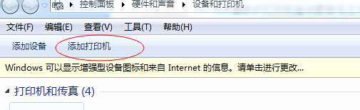

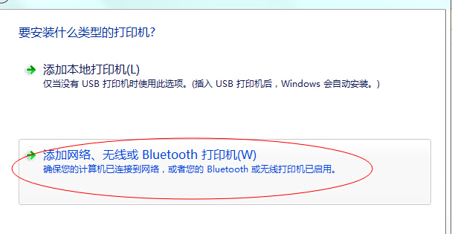

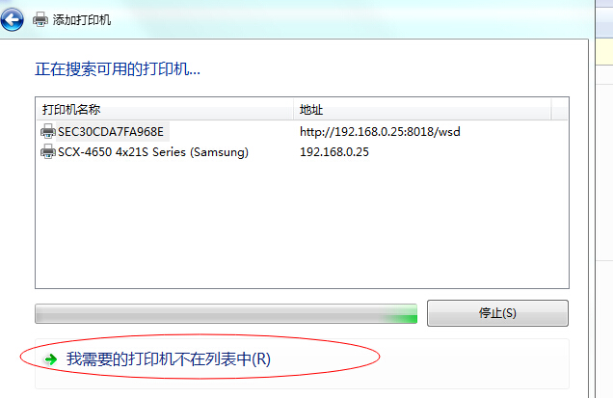

“下一步”

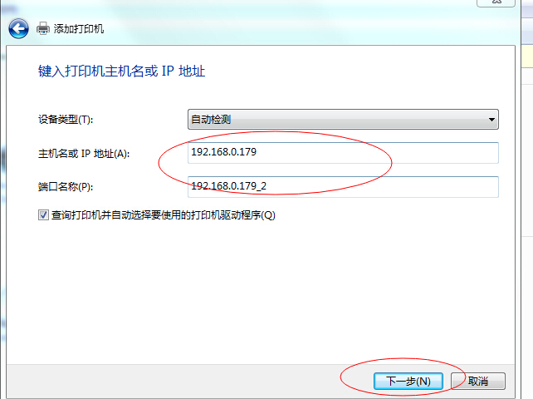

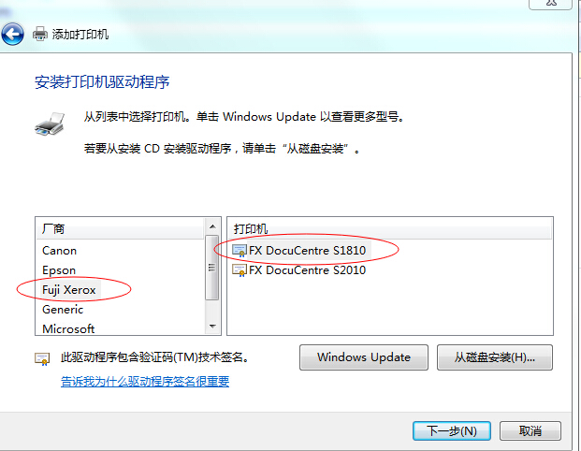

一直点击“确认”或者“下一步”、完成即可

请注意：不要共享此台打印机

如果电脑系统是xp，选择32位安装，选择推荐的路径，即按照提示操作即可，方法类似上述